**Lampiran 11**

Dokumentasi Dalam Proses Kegiatan Pembelajaran

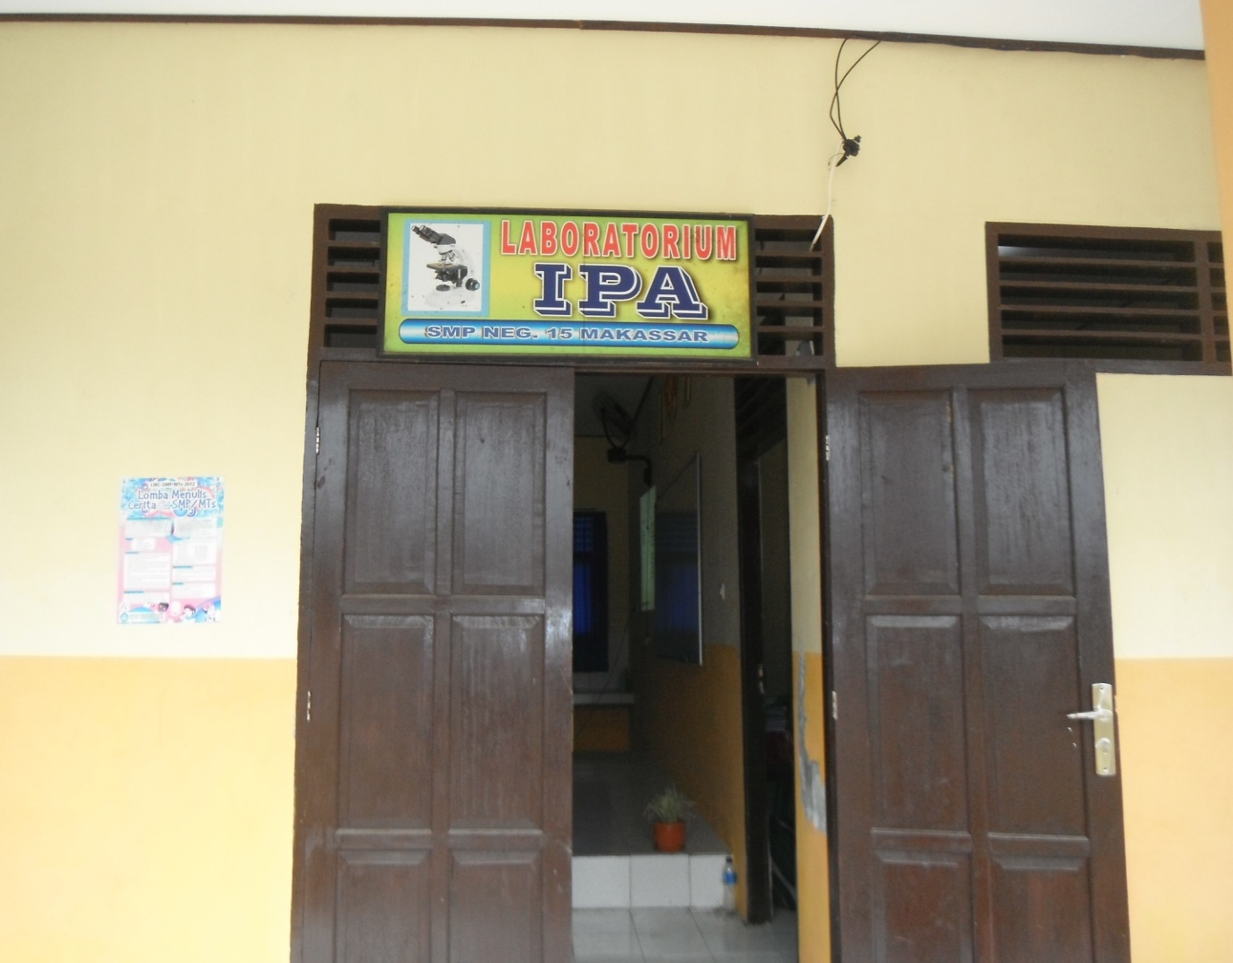

Laboratorium IPA Biologi SMP Neg. 15 Makassar

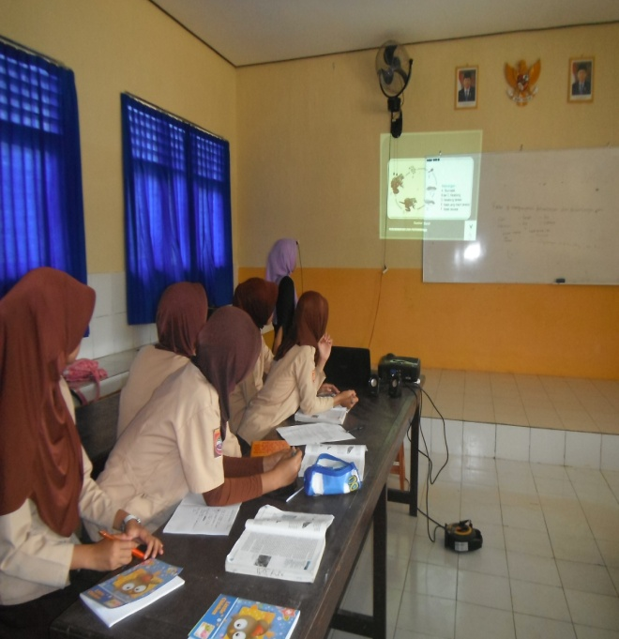 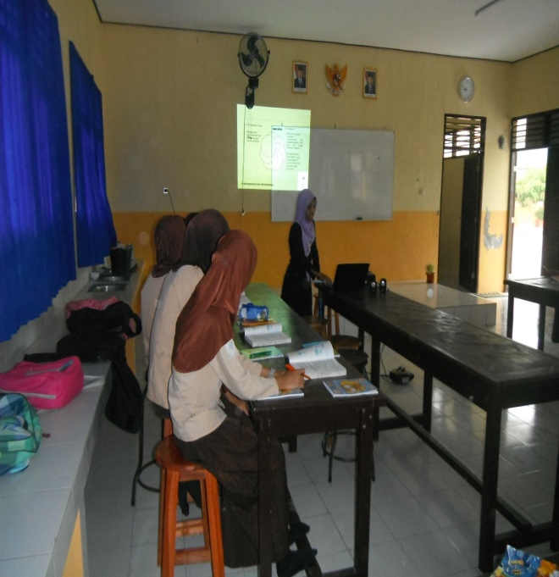

Guru menyampaikan tujuan pembelajaran dengan menggunakan *Microsoft Power Point 2007*

Guru menyajikan materi yang akan dipelajari dengan *Microsoft Power Point 2007*

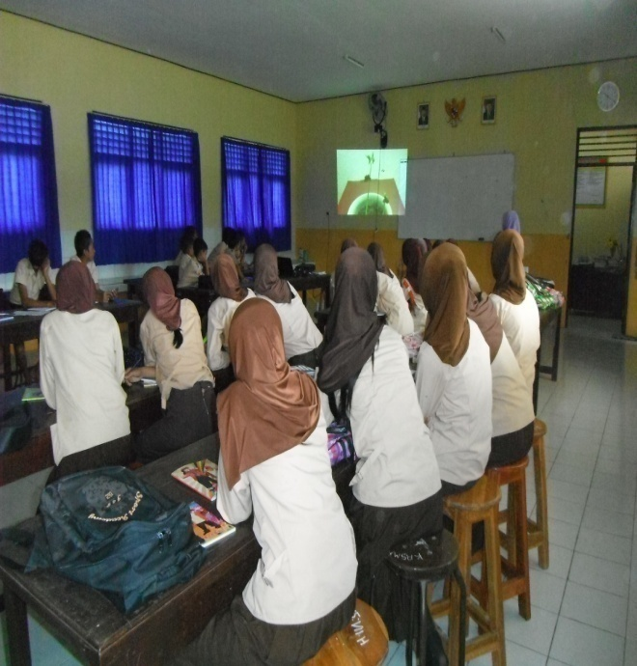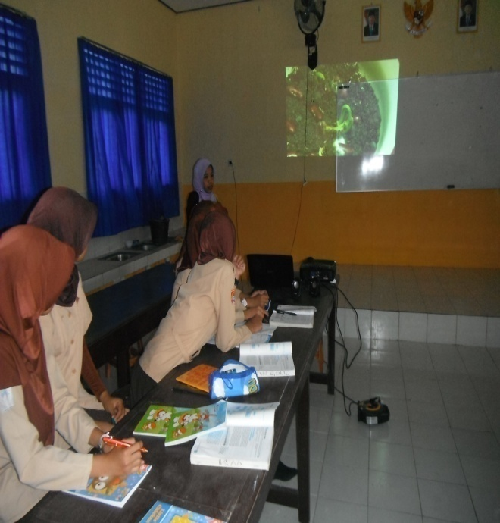

Guru memberikan pengetahuan awal siswa dengan melihat video pembelajaran

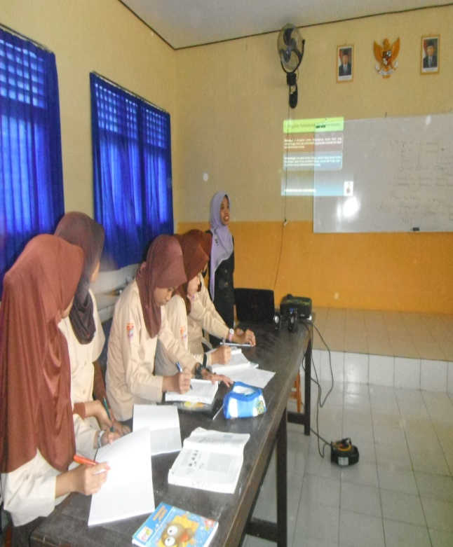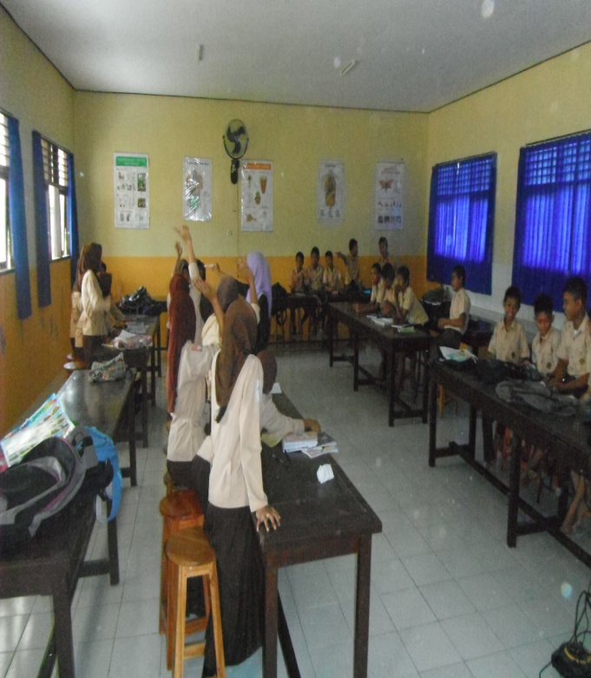

Guru memberikan kesempatan kepada siswa untuk menanyakan materi yang tidak dipahami

Guru menjelaskan materi yang ditanyakan oleh siswa dengan *Microsoft Power Point 2007*

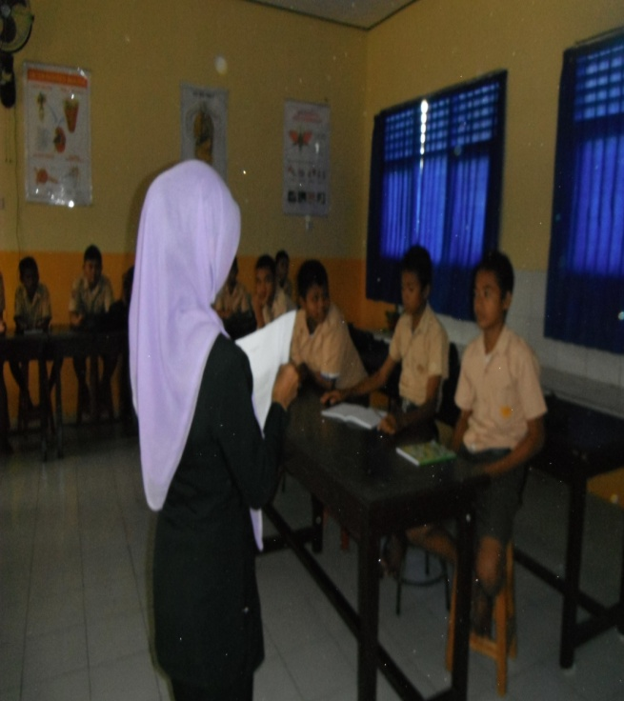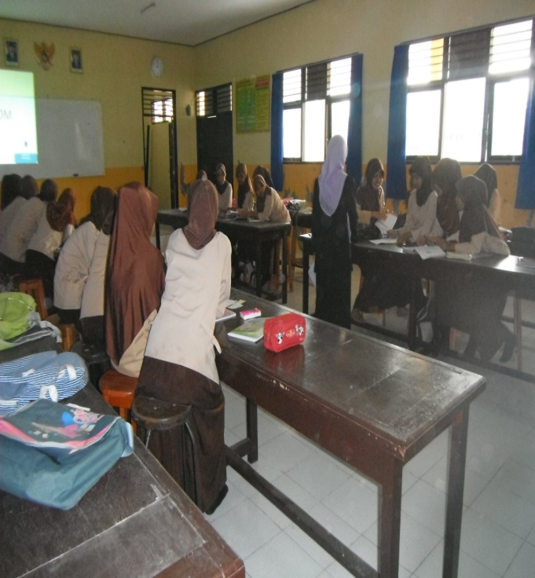

Guru membagikan LKS atau tugas kepada kelompok untuk dikerjakan

Siswa membagi kelompok sesuai arahan dari guru

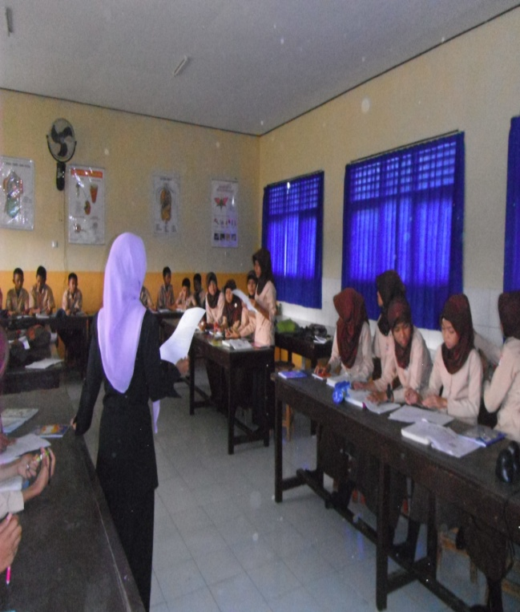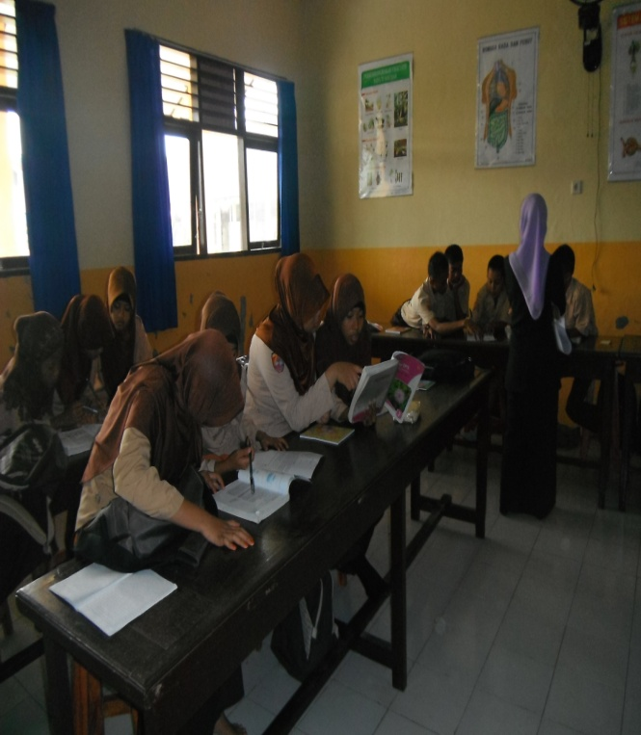

Guru memberi kesempatan kepada kelompok untuk mempresentasikan hasil kerja kelompoknya

Guru memantau kegiatan kelompok selama mengerjakan LKS

*.*

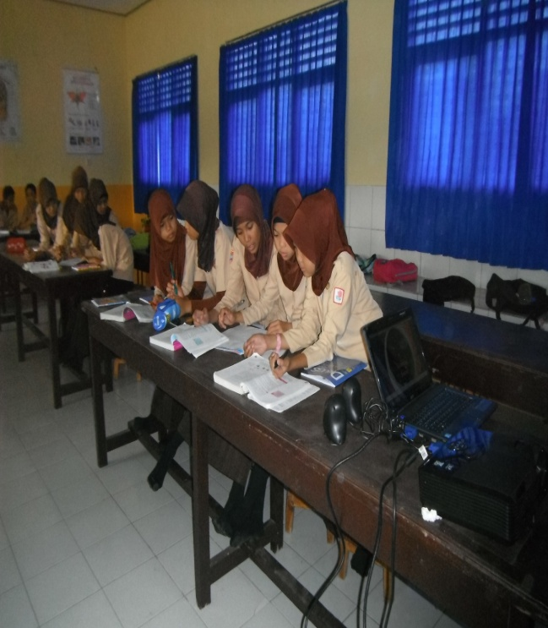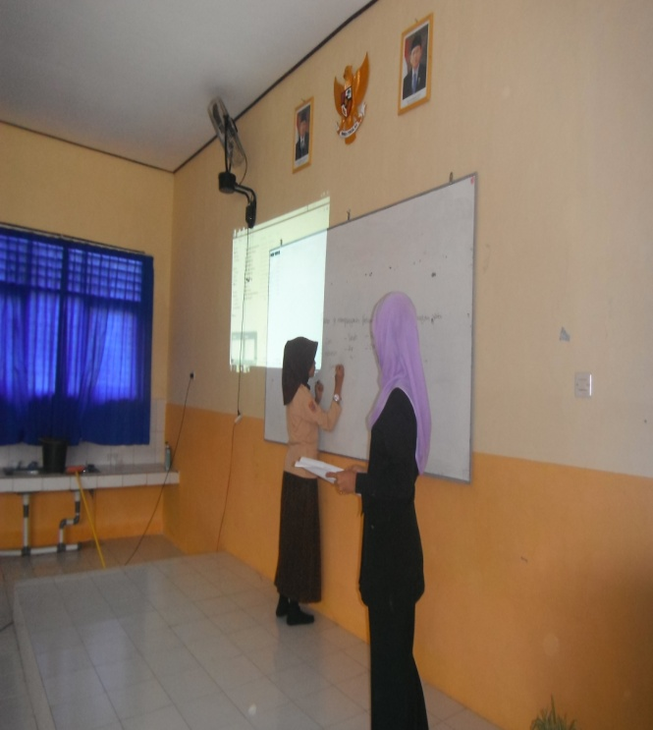

Siswa termotivasi dalam mengerjakan tugas kelompok yang diberikan oleh guru

Guru memberi kesempatan kepada kelompok untuk mempresentasikan hasil kerja kelompoknya

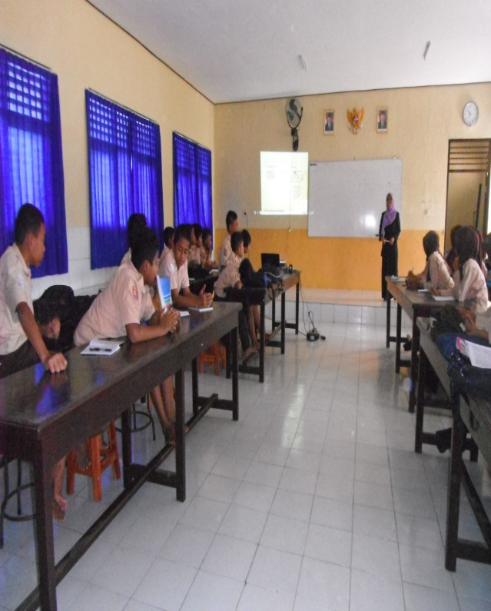 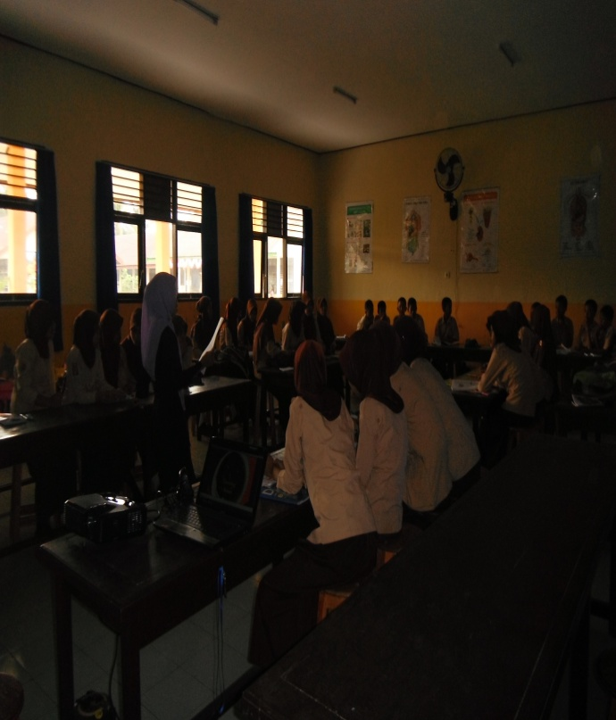

Guru memberikan kesimpulan materi pelajaran

Guru memberikan *test* evaluasikepada siswa secara individu untuk dikerjakan

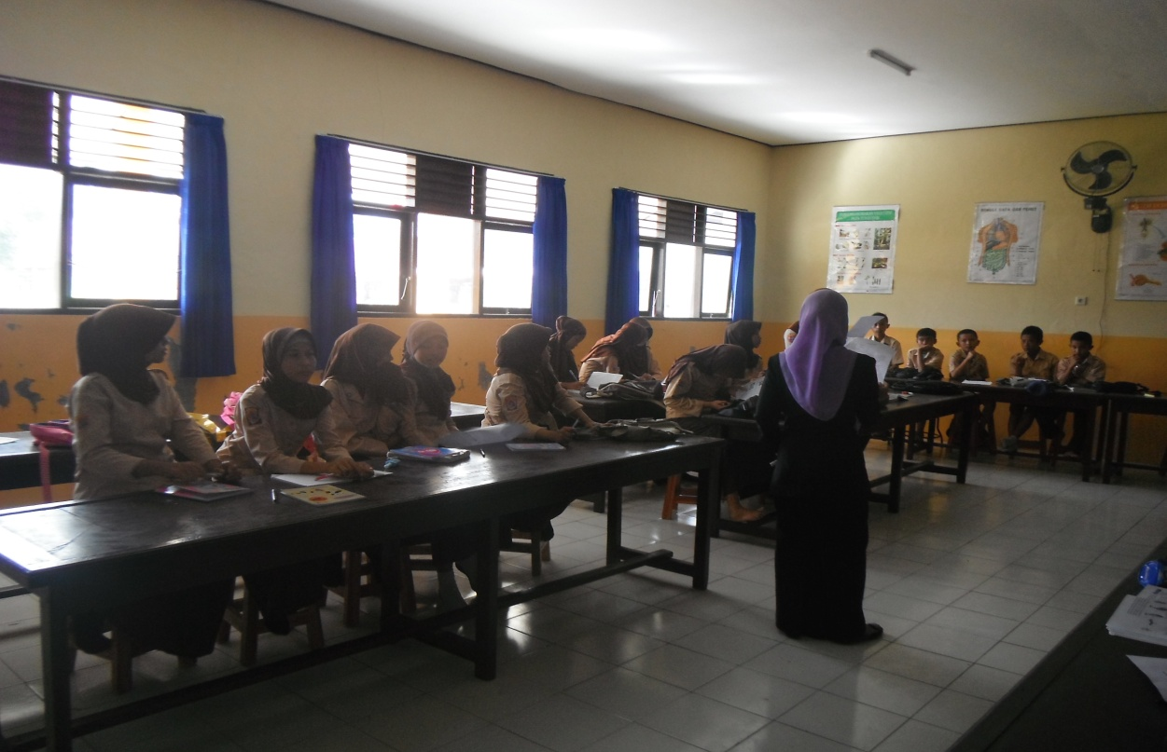

Guru memberikan Soal Test Siklus I